اسم المشروع : مشروع مستشفى عام
الموقع : الزبابدة / جنين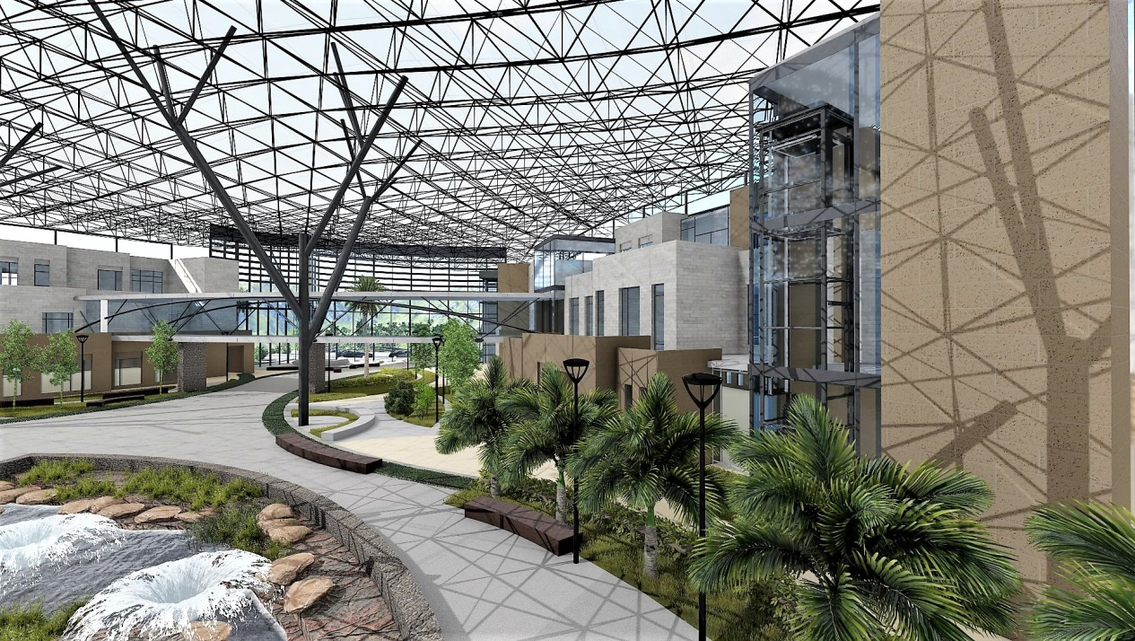

فكرة المشروع : تكوين بيئة داخلية تساعد على تكوين انطباع اولي لدى المريض يساعد على تحسين نفسية المريض
هذه الفكرة اشتملت على تكوينات معماريه تساعد و تعزز من الفكرة
احتوت هذه البيئة على مناطق جلوس و مناطق خضراء و مساحات مائية و ممرات حركة الداخلية في المشروع
تكون المشروع من ثلاثة كتل رئيسيه :
- كتلة الطوارئ و العمليات مع العناية المكثفة .
- كتله المختبرات مع العيادات الخارجية و قسم الولادة مع المنامات الخاصة بالولادة.
- كتله المنامات و غسيل الكلى و العلاج الفيزيائي و المائي.

Project Name: General Hospital Project
Location: Al-Zababdeh / Jenin

Concept: make an internal environment that helps in creating an initial experience that helps improve the Psychological level for patients
This idea included architectural configurations that help and reinforce the idea
This environment includes sitting areas, green areas, water areas and internal moving corridors in the project
The project consists of three main parts :
• emergency and operations with intensive care.
• Group of laboratories with outpatient clinics and maternity department with birth attendants.
• mass of ward, Dialysis and physiotherapy.

